戦争する国づくりストップ！憲法を守り・いかす共同センター
東京都文京区湯島2-4-4 全労連会館4階 03-5842-5611 (FAX 5842-5620)
http://www.kyodo-center.jp mail: move@zenroren.gr.jp
憲法共同センターNEWS

2016年12月２日 第185号
gou 号

～沖縄に基地はいらない～
全国各地ですすんでいる米軍基地の機能強化と高江、辺野古の問題は一体です。いまこそ沖縄と強く連帯して戦争法の廃止、新たな基地強化に反対するたたかいを全国的に広げていくことが重要です。
憲法共同センターの各団体からの署名推進の呼びかけをシリーズで掲載します。民主主義や地方自治を踏みにじり、命とくらしをないがしろにする安倍政権を退陣させましょう。高江、辺野古でたたかう沖縄県民と共にたたかうために結束して、現在とりくんでいる沖縄「全国統一署名」を大きくひろげましょう。

シリーズ 沖縄「全国統一署名」を推進しよう ①
全労連 長尾 ゆり 副議長

どれだけ、住民が声を上げたら、政府に届くのでしょうか。2014年名護市長選挙以来、どの選挙でも沖縄の民意は示されました。「新しい基地はいらない」「オスプレイはいらない」という民意です。それを乱暴に踏みにじり、暴力まで使って、高江では「年内完成」めざして工事が強行されています。
この国の民主主義、地方自治はどこへ行ったのでしょうか。民意を背景にした翁長知事の対応に、日本政府は司法という権力も使って、様々な形で介入しています。
憲法の平和主義は、どこへ行ったのでしょうか。「沖縄の負担軽減」などと真っ赤なウソをついて、日本全土で基地の強化が図られています。
沖縄の問題は日本全体の問題です。憲法を生かす課題です。「弾圧は抵抗を呼ぶ 抵抗は友を呼ぶ」。全国で心をつないで、沖縄署名を推進しましょう。

全労連・長尾ゆり

どれだけ、住民が声を上げたら、政府に届くのでしょうか。2014年名護市長選挙以来、どの選挙でも沖

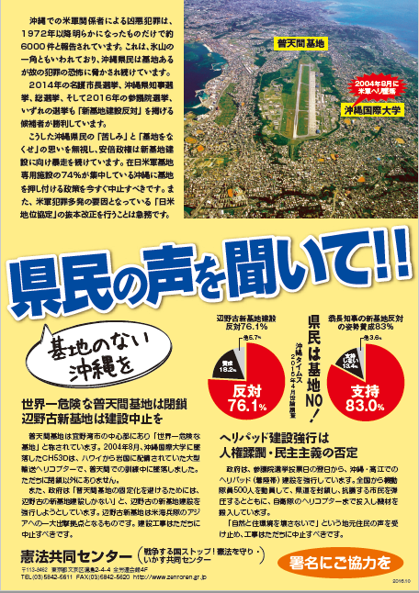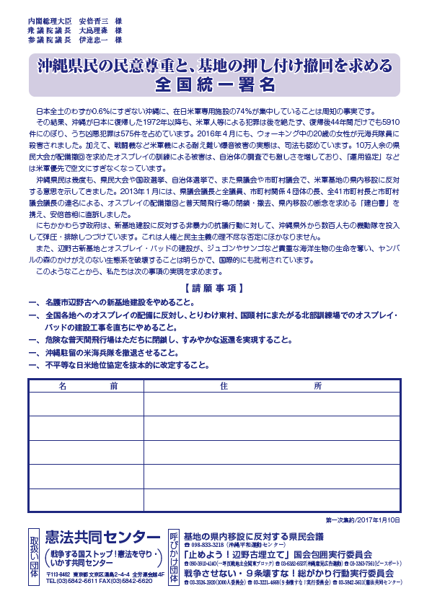

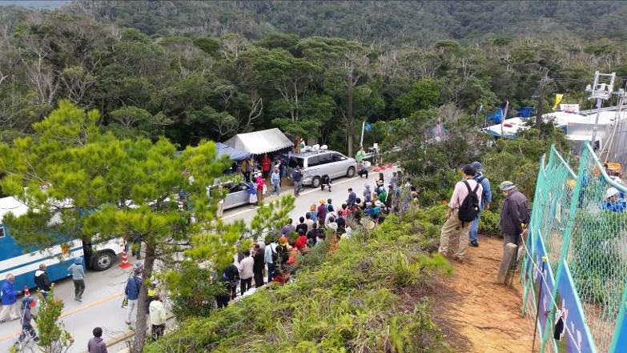
◇高江オスプレイパッド建設反対支援行動
11月27～28日の２日間、安保全国代表者会議に参加したメンバーは、高江オスプレイパッド建設反対支援行動に参加しました。
27日は、大雨の中、日曜日ということもあり、工事は中止。砂利を積んだトラックは1台も搬入されませんでした。
28日は、朝から150人の参加者が工事ゲート前に座り込みました。私たちの座り込みの前に、午前中は、工事車両は1台も搬入されませんでした。
政府は、12月20日に北部過半の返還式を行うことを予定し、それを国民に「沖縄県民の負担軽減の成果」として宣伝しようとし、それまでに無理やり違法・無法な工事を強行しています。高江現地への支援をはじめ、現在すすめている沖縄「全国統一署名」や、12月10日に全国各地で予定されている集会を成功させることが重要です。

【当面の行動日程】
12月の「９の日」行動 全国各地でとりくみましょう！
＜東京都内＞
■日時：12月９日（金）12:00～13:00
■場所：ＪＲ「新宿駅」西口
■主催：憲法共同センター、東京憲法共同センター

沖縄連帯12・10集会 各地でとりくみましょう！～沖縄の現状に全国から手をつなごう！
■名称：高江オスプレイ・パッド、辺野古新基地の建設を許さない！東京集会
～最高裁は沖縄の民意に寄り添う判決を！
■日時：12月10日（土）13:30集会 15:00銀座デモ
■場所：日比谷野外音楽堂
■主催：基地の県内移設に反対する県民会議、「止めよう！辺野古埋め立て」国会包囲実行委員会
戦争させない・9条を壊すな！総がかり行動実行委員会

12月の「19日」行動 全国各地でとりくみましょう！
■名称：安倍政権の暴走止めよう！12・19国会議員会館前行動（仮称）
■日時：12月19日（月）18:30～19:30
■場所：憲法共同センターは国会図書館前に集合
■主催／戦争させない・9条壊すな！総がかり行動実行委員会

市民連合集会
■名称：衆院選挙をどうたたかうか～立憲政治の再生を～
■日時：12月21日（水）18:30～21:00
■場所：北とぴあ 東京都北区王子1-1-1（ＪＲ京浜東北線「王子駅」北口より徒歩２分）
■主催：市民連合
■内容：基調講演 石川 健治 東京大学教授
パネルディスカッション 大沢 真理（東京大学教授）山田 厚史（ジャーナリスト）
諏訪原 健（学生）山口 二郎（法政大学教授）
以上

